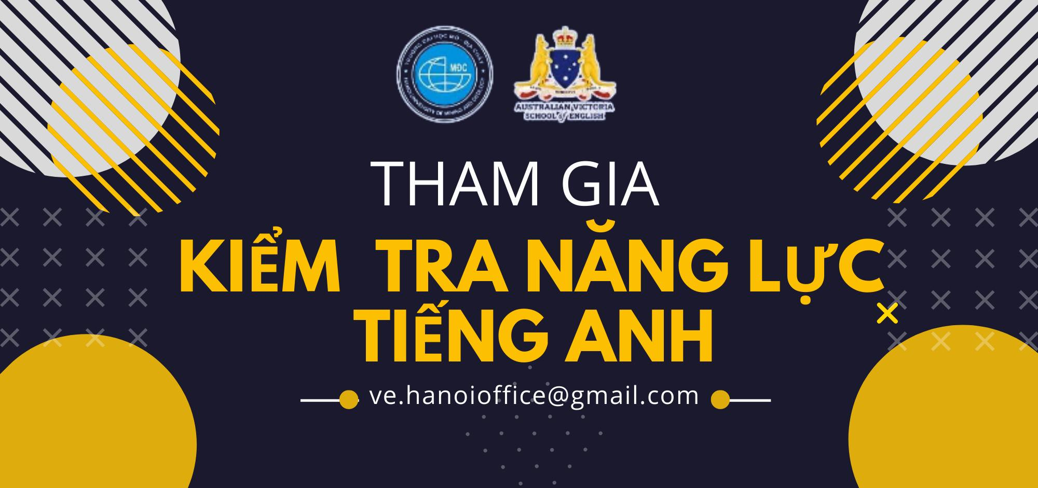

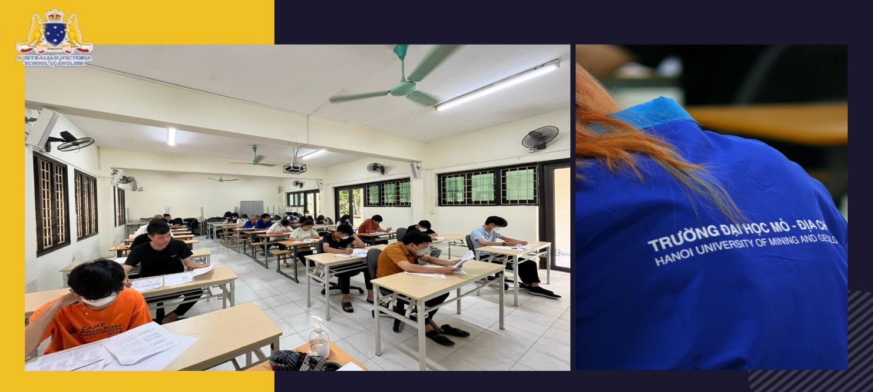

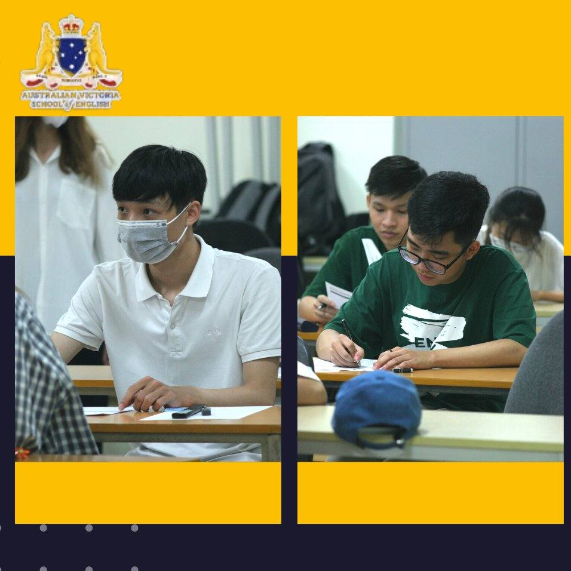

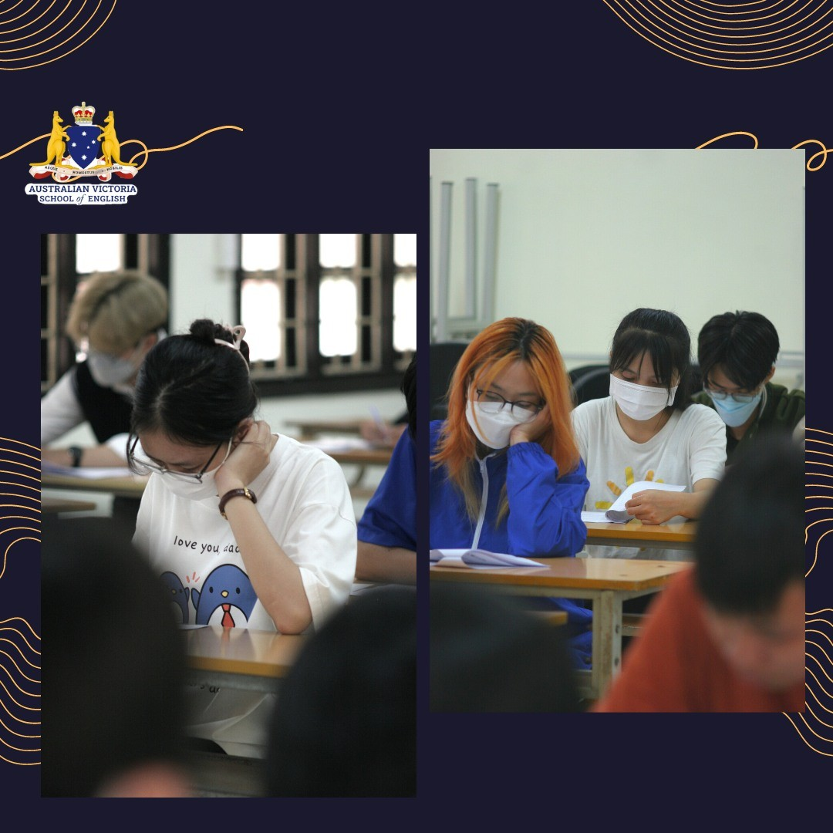

**KÌ THI KIỂM TRA NĂNG LỰC TIẾNG ANH ĐÃ DIỄN RA TRONG 2 NGÀY**

Chúc mừng các bạn khoa Công nghệ Thông tin Trường Đại học Mỏ - Địa chất đã hoàn thành bài kiểm tra năng lực tiếng Anh 16-17/9/2022.

Để giúp các bạn sinh viên trường Đại học Mỏ - Địa chất tiếp cận gần hơn với chứng chỉ Quốc tế Cambridge, Victoria đã triển khai tổ chức kiểm tra trình độ tiếng anh ngay tại trường, các bạn sẽ được làm quen với cấu trúc, đặc điểm bài thi; thực hành các kỹ năng Nghe - Nói, Đọc- Viết chuẩn của Cambridge.

Cùng phương pháp học sáng tạo, chủ động, tối ưu hiệu quả, chương trình đào tạo đạt chuẩn, lộ trình học tối ưu và cam kết đầu ra, Victoria English sẽ luôn đồng hành và tiếp lửa giúp các bạn sinh viên sớm sở hữu chứng chỉ trong tay.

Cùng Victoria English xem lại không khí buổi kiểm tra trình độ tiếng Anh qua những hình ảnh dưới đây nhé!

VĂN PHÒNG VICTORIA ENGLISH TẠI TRƯỜNG ĐẠI HỌC MỎ - ĐỊA CHẤT, HÀ NỘI.

Tầng 2, tòa D, Trường Đại học Mỏ - Địa chất

0915 677 000 | ve.hanoioffice@gmail.com | [victoriaenglish.org](http://victoriaenglish.org/?fbclid=IwAR3xB5cdKyb9PqTq1PclSudzxmzFoAsulLpXtBcbNcPV081zOqcsAit02eg)